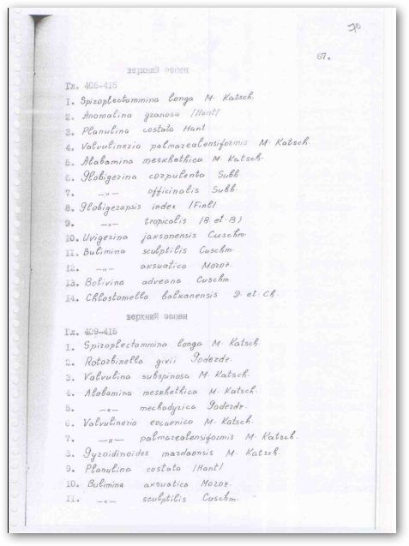
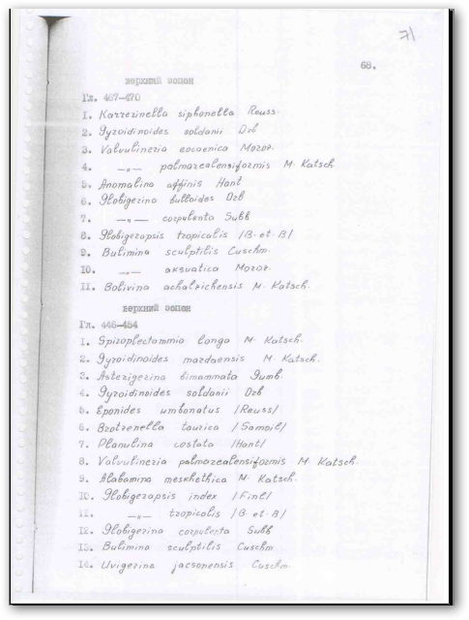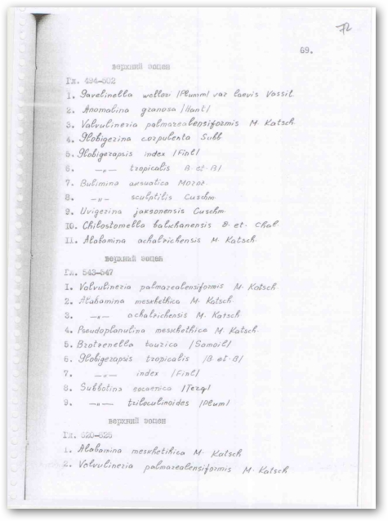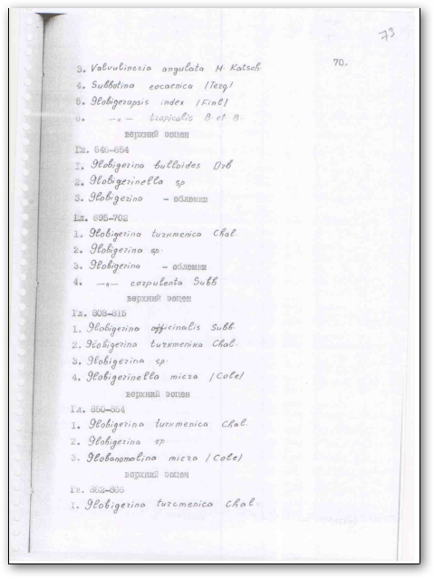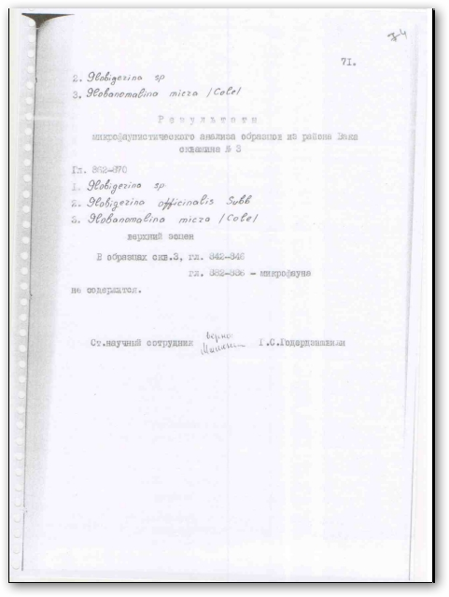

верхний эоцен
Гл. 405 – 415
- Spiroptectammina longa M.Katsch.
- Anomalina granosa (Hant).
- Planulina costata Hant.
- Valvulineria palmarealensiformis M.Kasch.
- Alabamina meskhethica M.Katsch.
- Glabigerina corpulenta Subb.
- - “ - officinalis Subb.
- Globigerapsis index (Finl).
- – “ – tropicalis (B.et.B.).
- Unigerina jaksonensis Cuschm.
- Bulimina sculptilis Cuschm.
- – “ – aksuatica Moroz.
- Bolivina adveana Cuschm.
- Chlostomella balkanensis D.et.Ch.
верхний эоцен
Гл. 409 – 415
- Spiroplectammina longa M.Katsch.
- Rotorbinella givii Goderdz.
- Valvulina subpinosa M.Katsch.
- Alabamina meskhethica M.Katsch.
- – “ – mechadyrica Goderdz.
- Valvulineria eocaenica M.Kasch.
- – “ – palmarealensiformis M.Katsch.
- Gyroidinoides mardaensis M.Katsch.
- Planulina costata (Hant)
- Bulimina aksuatica Moroz.
- – “ – sculptilis Cuschm.

верхний эоцен
Гл. 467 - 470
- Karrerinella siphonella Reuss.
- Gyroidinoides soldanii Orb.
- Valvulineria eocaenica Moroz.
- – “ – palmarealensiformis M.Katsch.
- Anomalia offinis Hant.
- Globigerina bulloides Orb.
- – “ – corpulenta Subb.
- Globigerapsis tropicalis (B. et. B).
- Bulimina sculptilis Cuschm.
- – “ – aksuatica Moroz.
- Bolivina achalzichensis M.Katsch.
верхний эоцен
Гл. 446 – 454
- Spiroplectammina longa M.Katsch.
- Gyroidinoides mardaensis M.Katsch.
- Asterigerina bimammata Gumb.
- Gyroidinoides soldanii Orb.
- Eponides umbonatus (Reuss).
- Brotzenella taurica (Samoil).
- Planumina costata (Hant).
- Valvulineria palmarealensiformis M.Katsch.
- Alabamina meskhethica M.Katsch.
- Globigerapsis index (Finl).
- – “ – tropicalis (B. et. B.)
- Globigerina corpulenta Subb.
- Bulimina sculptilis Cuschm.
- Uvigerina jacsonansis Cuschm.

верхний эоцен
Гл. 494 – 502
- Gavelinella walleri (Plumm) var laevis Vassil.
- Anomalina granosa (Hant).
- Valvulineria palmarealensiformis M.Katsch.
- Globigerina corpulenta Subb.
- Globigerapsis index (Finl).
- – “ – tropicalis (B. et. B.)
- Bulimina aksuatica Moroz.
- – “ – sculptilis Cuschm.
- Unigerina jaksonensis Cuschm.
- Chilostomella balkhanensis D. et. Chal.
- Alabamina achalzichensis M.Katsch.
верхний эоцен
Гл. 543 – 547
- Valvulineria palmarealensiformis M.Katsch.
- Alabamina meskhethica M.Katsch.
- – “ – achalzichensis M.Katsch.
- Pseudoplanulina meskhethica M.Katsch.
- Brotzenella tourica (Samail).
- Globigerapsis tropicalis (B. et. B).
- – “ – index (Finl).
- Subbotina eocaenica (Terq).
- – “ – triloculinoides (Plum).
верхний эоцен
Гл. 620 – 625
- Alabamina meskhethica M.Katsch.
- Valvulineria palmarealensiformis M.Katsch.
- Valvulineria angulata M.Katsch.
- Subbotina eocaenuca (Terq).
- Globigerapsis index (Finl).
- – “ – tropicalis (B. et. B).
верхний эоцен
Гл. 646 – 654
- Globigerina bulloides Orb.
- Globigerinella sp.
- Globigerina – обломки.
Гл. 695 – 702
- Globigerina turkmenica Chal.
- Globigerina sp,
- Globigerina – обломки.
- – “ – corpulenta Subb.
верхний эоцен
Гл. 808 – 815
- Globigerina officinalis Subb.
- Globigerina turkmenika Chal.
- Globigerina sp.
- Globigerinella micra (Cole).
верхний эоцен
Гл. 856 – 854
- Globigerina turkmenica Chal.
- Globigerina sp.
- Globanomalina micra (Cole).
верхний эоцен
Гл. 862 – 866
- Globigerina turcmenica Chal.
- Globigerina sp.
- Globanomalina micra (Cole).

Результаты
микрофаунистического анализа образцов из района Бака
скважина № 3

Гл. 862 – 870
- Globigerina sp.
- Globigerina officinalis Subb.
- Globanomalina micra (Cole).

верхний эоцен
В образцах скв.3, гл. 842 – 846
гл. 882 – 846 – микрофауна не содержится.

Ст.научный сотрудник Г.С.Годердзишвили

